课程基本信息
课例编号 |  | 2020QJ10WLRJ002 |  | 学科 | 物理 | 年级 | 高一 | 学期 | 第一学期
课题 |  | 质点 参考系
教科书 |  | 书名：普通高中教科书《物理》必修第一册  出版社：人民教育出版社 出版日期： 2019 年 6 月
教学人员
 |  | 姓名 | 单位
授课教师 |  | 魏华 | 北京市第四中学
指导教师 |  | 李靖  刘文慧 | 北京市第四中学  北京市西城区教育研修学院
教学目标
教学目标：了解质点的含义。知道将物体抽象为质点的条件，能将特定实际情境中的物体抽象成质点。经历质点的建构过程，初步体会建构物理模型的思维方式，认识物理模型在探索自然规律中的作用。了解参考系的概念及其对描述物体的意义。结合实例，了解不同参考系中对同一运动的描述可能不同，体会运动的相对性和绝对性。
教学重点：质点概念的建立、参考系的概念及其对描述物体运动的意义
教学难点：质点概念的建立
教学过程
时间 | 教学环节 | 主要师生活动
 | 环节一  问题引入  环节二  建构质点的概念  环节三  参考系的概念  环节四  课堂小结  环节五  作业 | 环节一 问题引入——如何准确地描述物体的运动  1．本章内容概述：  【师】今天起，我们正式开始学习高中物理知识了！我们从哪儿开始学习呢？  物理学史上，大家公认的，“物理学的创立就是从研究运动开始的”。所以我们的学习也从运动开始，这里面需要解决两件事：一是描述物体的运动，二是研究运动和力的关系，前者就构成了《运动学》，后者就构成了《动力学》，这两个问题也就是我们整本书《必修1》要学习的主要内容。  2．机械运动的定义  【师】第一章，就是关于运动的描述。运动一词在中文里有很多含义，我们这里说的运动，其实也是初中我们提到的机械运动。  【师】同学们，你知道什么是机械运动吗？  【生】机械运动指的是物体的空间位置随时间的变化的运动，它也是自然界最简单、最基本的运动形态，叫作机械运动。  3．问题引入  视频1：玩耍的孩童、行驶的汽车、翱翔的雄鹰  【师】生活中随处可见运动的物体，例如玩耍的孩童、行驶的汽车、翱翔的雄鹰……同学们，你们思考过这个问题吗：我们如何准确地描述物体的运动呢？  【师】描述运动不容易：老鹰拍打着翅膀在空中翱翔时，身体向前运动，同时它的翅膀上下运动、小脑袋还左右摆动，汽车向前行驶，它的车轮还在转动，每一个物体的运动都是很复杂的！那么困难和麻烦出在哪里？因为任何物体都有一定的大小和形状，物体各部分的运动情况一般说来并不一样。  【师】如何解决这个困难和麻烦？能否将问题简化？  环节二 建构质点的概念  1.举例说明物体可以看作“点”的条件  【视频2】俯看汽车沿湖旁小路的行驶  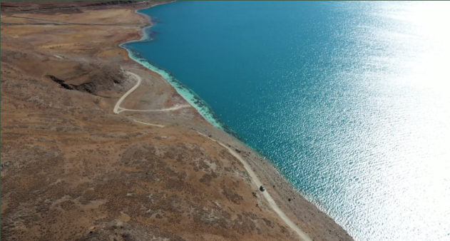  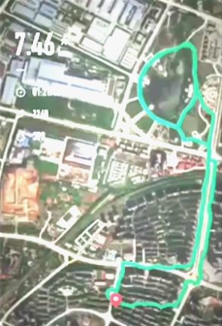  【师】如果我们只是关注这辆车的运动轨迹，或者只关心它从某地至另外一个地方用的时间，车的大小、形状等等也就不重要了。在这种情况下，我们完全可以把它简化成一个小方块、或者直接处理为一个点，运动的描述得到了简化！这就是我们在研究运动之前首先要做的一件事，根据研究问题，忽略物体大小形状，将它简化为一个点来处理！  类似的例子：比如跑步——一个非常复杂的运动，但每次跑完后，我们看着跑步软件上记录下来的过程，我们都很有成就感，即使在地图上，我们只是被简化为一个点！（视频3）  【师】请同学们思考，哪些情况下，可以把物体看成一个点？请举例说明。  观点1：“只要物体体积比较小，研究它的运动时，就能把它看成一个点”。  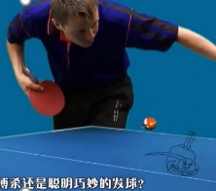  这个观点你同意吗？  举例、视频4：研究球的旋转、落点、弹起后的走向时，显然不能把它看成一个点，小小乒乓球里有大大的学问！  观点2：“研究体积大的物体运动时，不能将它看成一个点”这个观点你同意吗？  视频5：地球，足够大，研究自转时，显然不能看成一个点；但是，如果研究地球绕太阳的公转呢？  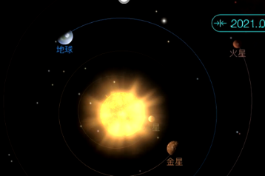  视频6：其实地球大小不到日地间距的万分之一，这个图本身是放大了地球！如果按图中的日地间距，基本看不见地球了——它就是一个点！我们研究地球公转，完全可以忽略其自转，可以忽略地球大小！  【师】通过上述实例，你能总结出“研究物体运动时，能将物体看成一个点”的条件吗？  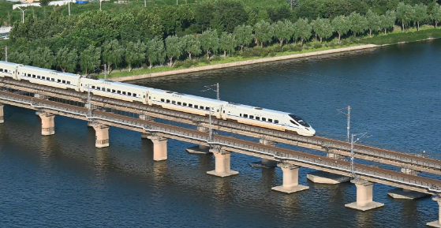  视频7：列车在平直轨道上行驶，尽管它的传动机构及车轮的运动很复杂，但如果我们只关心列车整体的运动情况时，就可以不考虑各部分的运动差异，而用一个点的运动代替。  【结论1】当物体的大小、形状对研究问题没有影响时，可以忽略大小、形状而把它看作一个点。  评：物理学中，“突出问题的主要因素，忽略次要因素”——这是在研究实际问题时，常用的一个科学方法！  动画：小木块沿长木板的下滑  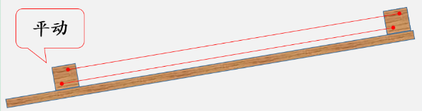  【师】小木块从垫高的长木板一端滑下。请大家想一想，小木块上各点运动情况有什么特点？  【师】我们可以在小木块上任意选择两点来研究：将初末位置标出来，我们发现小木块上的各点运动方向、距离的长短是完全相同的，这种运动我们称为平动。既然每个点运动都相同，当然可以用任意一个点的运动来代替物体的运动了！  【结论2】物体上各点的运动完全相同，整个物体的运动可以简化为一个点的运动。  2.质点的概念  【师】质点的概念：这里的点，不是简单意义上的几何中的点，它还代表着物体，我们将物体的质量赋予这个点，我们就得到了高中学习中的第一个重要概念，质点  【板书】  质点：在某些情况下，可以忽略物体的大小和形状，把它简化为一个具有质量的点，这样的点叫做质点（mass point) 。  【师】注意：这个一个理想模型——物理学是要研究自然界物质的基本结构、 相互作用和运动规律。但自然界物质种类繁多、运动错综复杂、相互作用各具特色，几乎每个具体问题都会牵涉到许多因素，因此为了达到对事物本质和规律的认识，必须根据所研究的对象和问题的特点，把次要的、非本质的因素舍弃，提取主要的本质的因素，这就是抽象的方法。物理模型就是重要的抽象方法之一！对于物理学中具有普遍意义的基本规律、基本理论的建立起着不可替代的作用。比如我们在高中的学习的很多力学知识都是针对质点才成立的。以后，我们就不再区分物体和质点了。一个物体可看作质点的条件，简而言之，由所研究的问题决定。  3. 概念应用  视频8：2019年七十周年国庆阅兵——空中护旗梯队  【师】空中护旗梯队中的直升机在什么情况下可以看成质点？什么情况下不能看成质点？  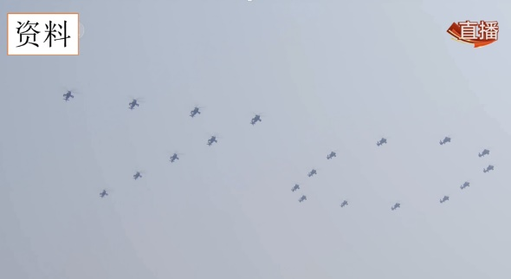  【生】研究直升机通过天安门广场的时间，完全可以把它看作质点！但是如果想要研究螺旋桨转动的情况，显然就不能把它看作质点了，对吗！  视频9：2019年七十周年国庆阅兵——阅兵方阵  【师】每次看这段，都能油然而升一种自豪感，人民的军队，纪律严明、战斗力强，士兵士气高昂！请问：研究阅兵方阵整体运动时，能把方阵看作一个质点吗？  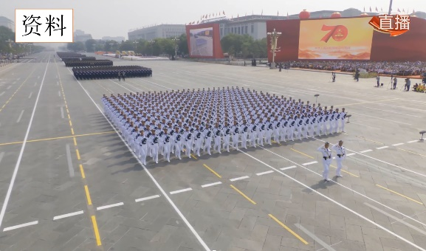  【生】当然可以。虽然每一位战士每走一步，身体上上下下、各个部位都有不同的运动，非常复杂，但是我们如果研究方阵的整体运动，完全可以用一个点来代替！太齐了！  环节三 参考系的概念  1.参考系的概念  【师】看完刚才两个视频之后，我再问大家一个问题，阅兵方阵中的每一名士兵是运动的还是静止的？护旗梯队中的每一架直升机是运动的还是静止的？  【生】每一名士兵一步一步、有力的踏在长安街上，他当然是运动的，但每一名战士的动作是如此规范、如此整齐，彼此之间几乎是完全一样的动作，从这层意义上说，相互之间又是相对静止的；护旗的直升机也是如此，他们组成“70”的字样，平稳地飞过天安门上空，这是经过千百次训练而成，相互之间的距离、高度几乎是不变的，相对是静止的！在这里，相对地面在运动，相对战友、直升机静止，这里的地面、战友、直升机我们描述运动时，一定要事先说明的“参考系”  【师】同学们，你还记得什么是参考系吗？  【生】为描述一个物体的运动，选定某个其他物体做为参考，叫作参考系（reference frame)。  【师】我们经常说运动是绝对的，但描述某个物体的运动，这一定是相对某一个参系而言的，从这层意义上说，运动又是相对的！这就是运动的相对性。  2.概念应用  视频10：经典电影《闪闪的红星》的插曲  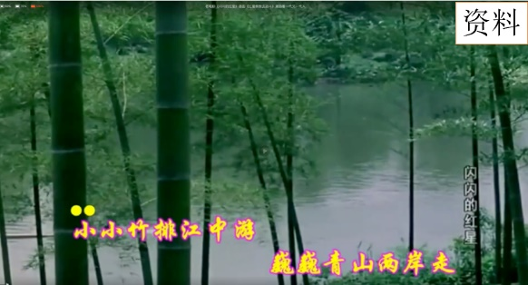  【师】“小小竹排江中游，巍巍青山两岸走”——为什么青山会走呢？  【生】这个“走”是相对的，是相对于竹排、相对于两个主人公；竹排呢，江水其实是流动的，竹排相对于江水也是运动，我们看到主人公在划着浆，所以他感受到的竹排江中游又是以江水为参考的！  【师】非常美妙的歌声，蕴含着深刻的物理知识！类似的歌词很多，大家能找到一两首吗？  视频11：跳伞运动员。  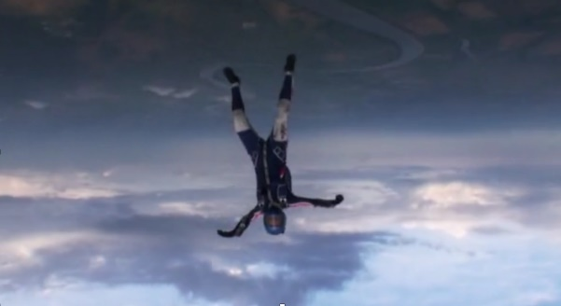  【师】跳下飞机，没打开伞，他在空中张开双臂，努力使自己平稳下来，但视频中，他怎么还能往上飞？还倒着飞……这是什么原因呢？  【生】其实我们看到的这个画面，一定是另一个手持摄像机的伙伴拍摄的，所以我们看到的运动，都是以摄像机和摄像人员为参考系的，是相对的  图片：小明在做什么运动？  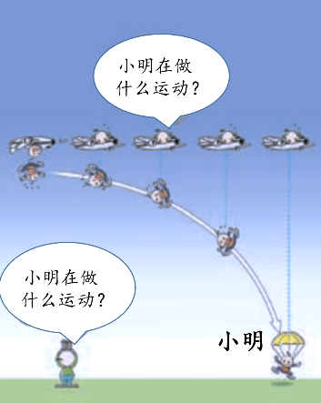  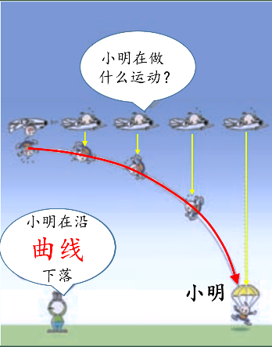  【师】 我们选用不同的参考系后，同一个物体的运动会完全不同，比如看这个漫画中的情景。人（小明）从飞机上跳下后，由于惯性，他会在下落的同时往前飞，所以从地面上的人看小明，运动轨迹是曲线，而飞机上的人看他呢？  【生】从图片上看到，小明始终在飞机的正下方，所以飞机上的人看小明时，是以飞机为参考系，他认为小明是沿直线下落的。  【师】选择不同的参考系来观察同一个物体的运动，其结果有所不同。参考系选取得当，会使问题的研究变得简洁、方便。这也是简化问题的一种方法！  【师】本节是本章的第一节课，学习了两个基本概念，质点和参考系，后续我们还要学习三个物理量，我们下节课再见！  作业：  1、请同学们去记录身边的“运动”，结合今天所学习的“质点和参考系”的概念去研究你所记录的“运动”，并与同学们分享；  2、结合课后3个小练习，试着去发现文学作品、歌曲中的“运动”，同样利用所学习的知识去研究，并与同学们分享。

